客户自主下单：选货、确认订单与查看结果｜云上订货系统
自主下单最容易出错的地方，是把规格、包装单位和数量混为一谈，或把“订单提交成功”理解成“付款和发货都完成”。本篇以手机商城订购250ml牛奶2箱为例，沿选货、购物车、收货资料、提交、付款和订单回查逐项说明。示例为每箱24瓶、每箱144元，商品金额288元；实际价格、运费与支付方式以当前客户的结算页面为准。

进入正确店铺，用商品编号排除同名干扰
打开供应商提供的手机商城入口，先确认店铺和登录客户。集团有多个门店或采购账号时，要确认这次订单属于哪个门店；地址相同、联系人相同，也不能代替客户身份核对。登录了另一个客户，看到的商品范围、订货价格和结算条件可能不同。小程序进入的是本店商城时，不需要再到手机浏览器重复创建同一笔订单。
先用分类或全部商品找货，有相近名称时优先搜索商品编号。示例搜索RYN20260913，找到原味牛奶，再进入规格选择。首页推荐只是展示入口，没出现在首页不等于商品不存在。搜索无结果时，依次核对编号是否输入完整、当前店铺是否正确、是否处于限制商品的客户身份，再请供应商检查商品和规格是否上架、是否在本客户可订范围内。
能找到商品但不能增加数量，属于另一类问题。此时看库存、起订或限订提示，而不是要求供应商再建一份商品。重复档案可能让同一种货同时存在两个编号，后续对账反而更难。需要向客服询问时，提供商品编号、目标规格和所需单位，例如“这个编号的250ml规格需要2箱”，不要只说“牛奶买不了”。
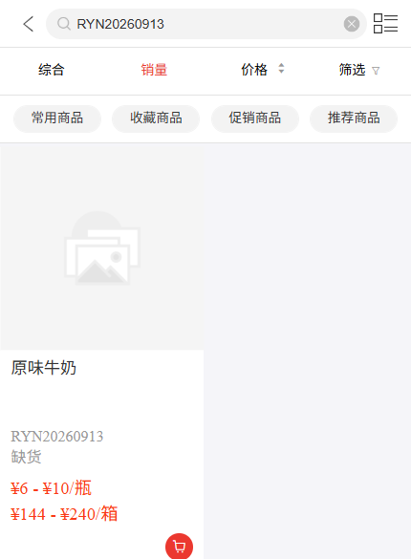
图1：手机商城搜索编号后定位商品；后续仍需进入商品选择规格与单位。

规格决定买哪种货，单位决定数字代表多少货
在规格窗口先选择250ml，再选择箱。250ml与500ml是两个规格，瓶与箱是同一规格允许使用的两个计量单位。这里选箱时，数字2代表2箱；包装换算为每箱24瓶，实际对应48瓶。若采购需求是2瓶，就要先切换为瓶，再填2。只改数量而没改单位，会把一笔小额采购变成整箱采购。
按选中单位核对价格。示例箱价144元，2箱的商品金额为288元。即使知道单瓶价，也不能先假定箱价必然等于瓶价乘24：供应商可能分别维护不同单位的订货价，还可能设置客户价、活动条件。采用页面显示的当前规格、当前单位和当前客户价格，再核对结算结果，才是这次订单的依据。
起订量与限订量也要结合单位看。提示数量不符合条件时，先检查是不是选错包装单位，再确认供应商设定的订货范围。库存不足与预售是不同情况；能订购预售商品，并不表示仓库已有现货。交期重要的采购，应在提交前与供应商落实供货安排，不能把备注里的“今天送到”当作对方已经承诺。
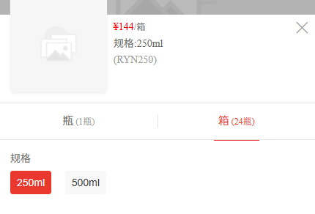
图2：先确定250ml规格，再选择箱单位；两者共同决定订购内容。

购物车逐行核对，换单位后重新算数量和金额
进入购物车，按行检查名称、规格、单位、数量、单价和小计。示例只有一行250ml牛奶，单位箱、数量2、合计288元。底部“下单（2）”不能脱离每行单位来理解为2瓶，也不能把多个规格的数量相加后当作同一种货的数量。250ml和500ml分别列出时，应分别确认每行需求。
采购清单中不需要的商品应取消选择或删除，避免购物车保留的上次选货被一起结算。临时改规格、改单位或加减数量后，等待页面金额刷新，再检查优惠、赠品和运费结果。页面可能按照活动时间、数量门槛与客户范围重新计算；昨天的截图、业务员的历史报价不能直接代替今天的结算依据。
发现价格与约定不同，先暂停提交，把商品编号、规格、单位和页面价格发给供应商核对。不要为了赶时间先订错金额，再指望付款时随意改小。已生成订单后价格变更会涉及确认、核准或资金处理，成本远高于在购物车中纠正。确认无误后，点击下单进入订单确认页，这一步还不是最终订单创建结果。
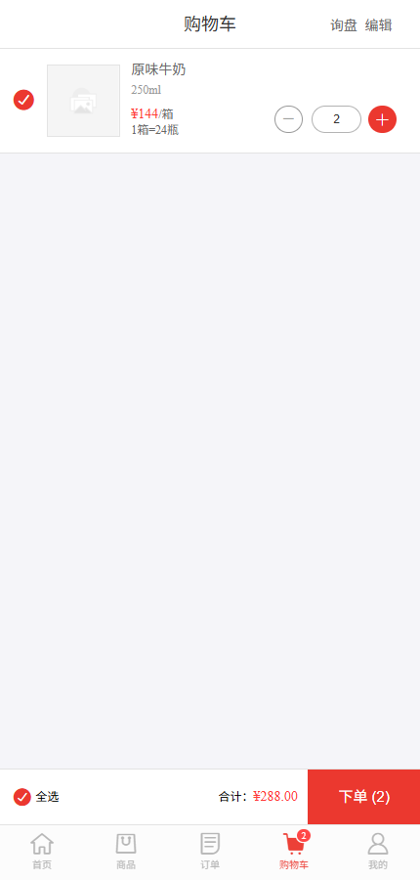
图3：购物车的2箱与288元相互对应；下单前检查选中行。

收货、配送和备注各自承担不同用途
订单确认页核对收货人、联系电话、地区和详细地址，尤其注意门店搬迁、临时送货点以及连锁客户的多地址。已有地址需要逐项检查，不能只因显示了客户名称就直接使用。详细地址应让配送人员能够找到门店；只有城市或园区名称通常不足以完成送货。页面要求填写的资料缺失时，先补齐再提交。
配送方式按本店开放的选项选择。选择自提时核对自提点与领取安排，选择配送时核对运输方式、预计时间和费用。示例确认页展示了配送方式、包装方式、运费、附加费用和存货服务选项，它没有展示发票填写区。因此不能依据这张截图推断所有店铺都有相同开票入口；确需发票时，按当前页面可用入口和供应商约定提供抬头等资料。
订单备注补充送货时段、卸货要求或其他本次约定，例如“到店前联系收货人”。商品规格、数量应在订单行中填写，不用备注写“另加一箱”代替商品清单。备注有字符限制时删去不必要表述；附件区示例明确提示最多4张、单张不超过3M，上传后核对缩略图。附件用于补充依据，不能代替必填地址，也不意味着附件中的报价自动覆盖系统价格。
提交前最后检查本次应付金额：商品金额加运费、附加费用，再结合实际优惠和支付抵扣。示例运费、附加费用为零，因此应付仍为288元。换成有运费的订单，不能继续套用288元。数字核对要在同一个订单确认页完成，不把购物车旧金额和确认页新金额拼在一起。
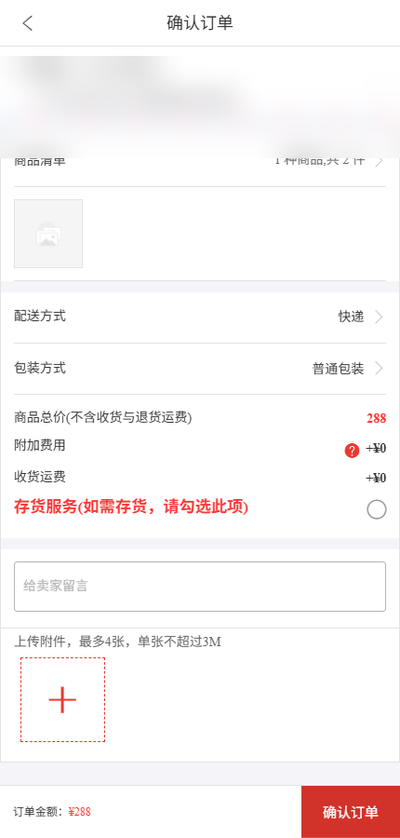
图4：这张确认页证明配送、费用、备注和附件位置；发票入口需按当前店铺另行核对。

提交成功、付款成功和发货完成分开确认
点击确认订单后等待反馈，避免连续点击或在两个终端同时提交。示例随后进入订单支付页，页面提示订单提交成功，同时仍显示需要支付288元。这说明已经产生订单，尚不能据此认定款项到账。余额为零时，即使选择余额方式也不代表支付完成；货到付款或线下支付则需要按供应商约定推进后续处理。
在线支付应回到原订单查看支付结果，线下转账应让供应商依据对应款项核对和登记。付款方式的选择、提交付款资料、银行实际转出和订单中的已付金额是不同结果，出现差异要按原交易查明。客户不能把“我已经点了确认”当作供应商必然已经收款，更不能因支付结果暂时没刷新就对同一笔款连续支付。
提交时超时或返回异常，首先进入订单列表查同客户、同时间和同清单的订单。找到原订单就进入详情继续处理；确实没有生成订单，再重新提交。与此同时通知客服不要重复代客录入。提交响应丢失并不必然说明业务失败，先查单号比立即重复点击更可靠。支付结果不明时按原订单和支付记录核对，不能通过新建一笔订单来“修复”旧付款。
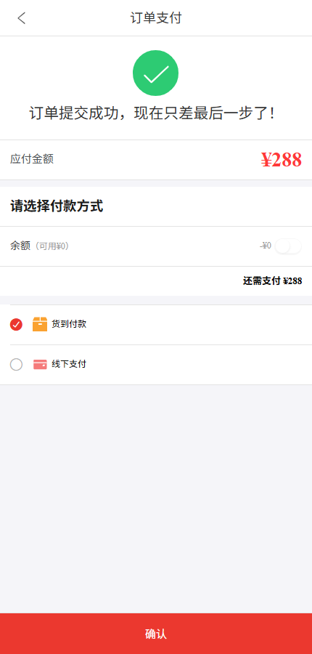
图5：提交成功与付款完成分离；示例仍需处理288元款项。
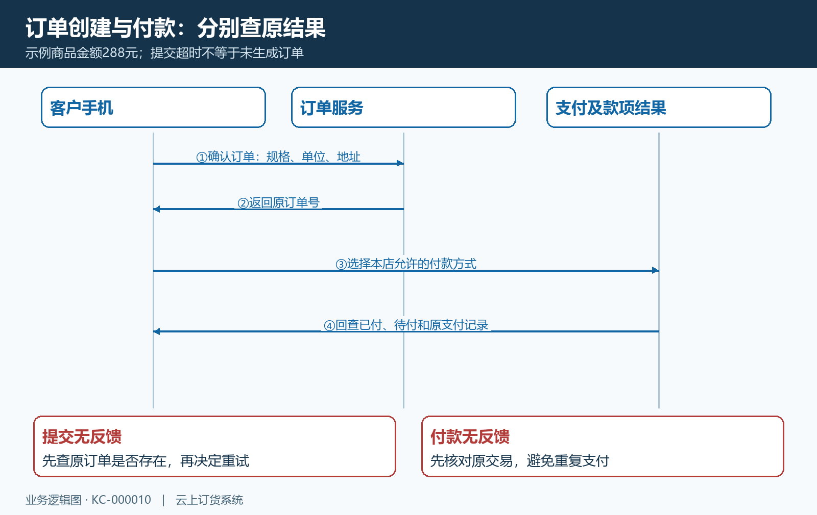
图6：提交无反馈时先查询原订单；付款无反馈时核对原支付记录，两个分支都避免重复处理。

用原订单号回查，变化交由供应商按当前节点处理
在订单详情记下订单号，核对创建时间、下单方式、商品行、费用、付款情况和当前进度。示例DH-20260913-0001显示自主下单、订单288元、待付288元，能够作为客户与供应商定位同一订单的共同依据。沟通时提供单号和具体疑问，例如“这个订单地址需要改”，不要仅说“刚才那单”。
客户侧的待确认、待发货等概括状态，与员工内部的订单确认、财务审核、出库节点不一定一一同名。客户看到仍待确认时，应让供应商按原订单号查询，而不是再订一次。订单确认也不等于已经发货，出库或发货不等于签收；分别检查订单进度、物流信息和实际到货结果。
需要改单、取消或补订时，先联系供应商确认订单当前节点和可用操作。已确认、已付款或已发货的订单，可能需要核准、退货或资金调整，不能承诺客户随时直接编辑。若误选了数量，说明原规格、原单位、原数量和目标数量，方便供应商判断调整对货物与款项的影响。
本次自主下单完成的最低核对结果，是原订单已存在、清单和收货信息正确、付款状态与实际款项对应，并知道后续由谁继续履约。再到货时，按照同一订单检查规格、包装数量和差异。如果2箱实际收到不足48瓶，保留收货依据按该订单反馈；不要把短送问题另建成一笔无关联的新订单。
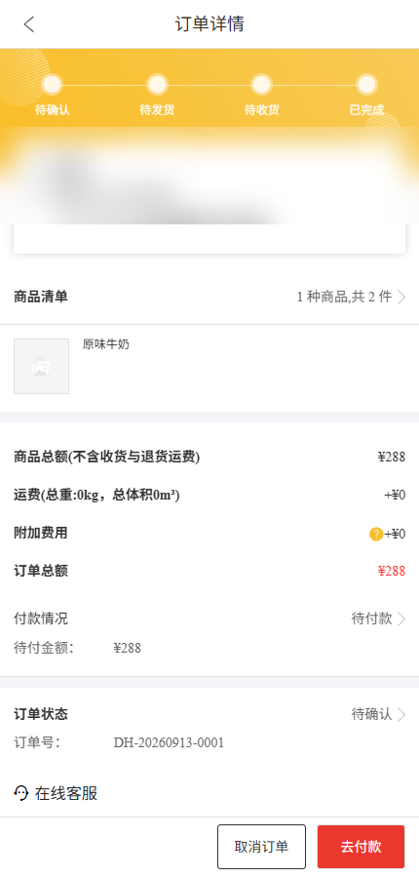
图7：详情提供原订单号和待付款结果，用于后续查询与供应商沟通。

下一步学习
需要员工处理该订单时查看KC-000011；需要配置单位或排查付款结果时，分别查商品单位和收款专题，不重复创建原订单。

